INDHOLD | BESKRIVELSE
Brobygning | Håndværk og konstruktion
Klassetrin | 7- 10 klasse
Varighed | 2 dag
Overskrift | Mobiltelefonhylde
Målgruppe | Elever som vælger faget håndværk og konstruktion
Formål | Genbruge noget til noget nyt.  Prøve at bruge værktøj, læse en tegning i målestoksforhold, se sammenhængen imellem håndværk og matematik, stifte bekendtskab med faglig kommunikation og arbejdsplanlægning
Uddannelser der indgår i opgaven | Bygningsmaler og tømrer
Folkeskolefag, der indgår i opgaven | Matematik.  Håndværk og design.  Linjefag.
Sværhedsgrad | Let
Arbejdsmetode | Enkeltvis
Lokalefaciliteter | Værksted med diverse redskaber tilknyttet opgaven
Værktøj og sikkerhedsudstyr (Både det udstyr man behøver og det, der ville være rart at have) | Sav  Målebånd  Lige kant  Pensel (valgfri)  Hammer  Bor med 1 tommer (2,54 cm) spadebor  Blyant  Personligt sikkerhedsudstyr:  Handsker  Sikkerhedssko  Støvmaske  Beskyttelsesbriller
Materialer (med alternativer) | 1 stykke krydsfiner, 3/4 " (1,905 cm) tyk, mindst 10" (25,4 cm) x10 " (25,4 cm)  Mindst 10 1,5" (3,81 cm) søm-100 pakke  Ekstreme velcro udendørs  Maling (valgfrit)
Små tips
Hvad gør man hvis det ikke går som man troede?
Sikkerhed | Værktøjslære.
Lærervejledning med råd til undervisningen. Oplægget til eleverne og elevarbejdet med forløbet kan foregå analogt eller digitalt. | - mål  Værktøjer: Målebånd, lige kant, blyant  Materialer: 10 " (25,4 cm) x 10" (25,4 cm) stykke træ  Hent dit stykke træ, og mål en firkant på 4 ” (10,1 cm) H X 8” (20,32 cm) L. Dette vil være det bageste stykke af mobiltelefonhylden  Mål ud og marker et 3 ” (7,62 cm) H X 8” (20,32cm) L stykke træ. Dette vil være den nederste del af mobiltelefonhylden.  Mål 1,5 ” (3,81 cm) H X 8” (20,32 cm) L stykke træ. Dette vil være den forreste del af din mobiltelefonhylde  Bemærk: Sørg for at bruge den lige kant til at sikre, at linjerne er så lige som muligt. Vi anbefaler også at foretage målingerne lige ved siden af hinanden som på billedet for også at gøre skæringerne så lige som muligt.  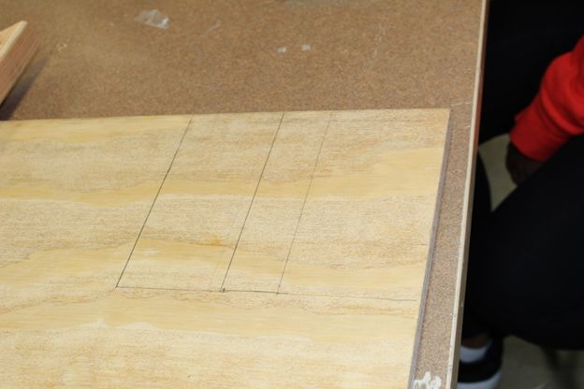  - Sav  Værktøjer: sav  Materialer: Træ med målinger  Når du har foretaget dine målinger og dobbeltkontrolleret dem, skal du skære træet som på billedet ovenfor. Du vil skære træet i de tre separate stykker, som du har målt ud.  Advarsel: Sørg for, at alt løst tøj er ude af saven, og det anbefales altid at bruge øjenbeskyttelse, mens du bruger en sav.  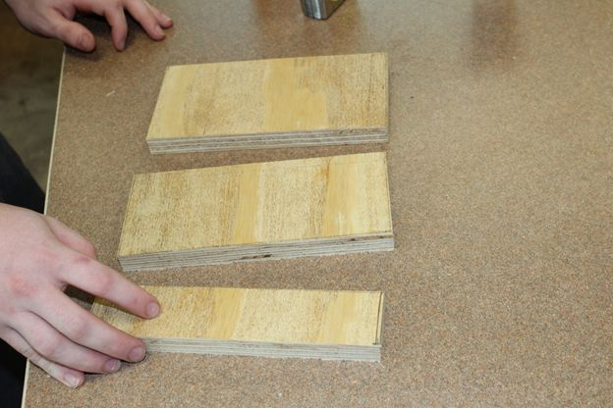  - Skær et hul til opladeren  Værktøj: bor, 1 tommer (2,54 cm) spadebor, målebånd, blyant, lige kant  Materialer: 3 " (7,62 cm) x 8" (20,32 cm) træstykke  Tag det nederste stykke træ, der måles ind ved 3 ” (7,62 cm) H X 8” (20,32 cm) L, og mål i 4 " (10,16 cm) på tværs og 1,5" (3,81 cm) ned og markér direkte i midten af træet med din blyant. Når du har fået dit mærke, skal du tage boret med 1 " (2,54 cm) spadebor (boremaskine set på foto) og skære en cirkel i midten af træet. Det er her din oplader vil gå igennem.  Advarsel: Sørg for at fokusere al din opmærksomhed på boret for at undgå personskade. Det anbefales, at du bærer øjenbeskyttelse og holder alt løst tøj væk fra boret og holder dit hår op.  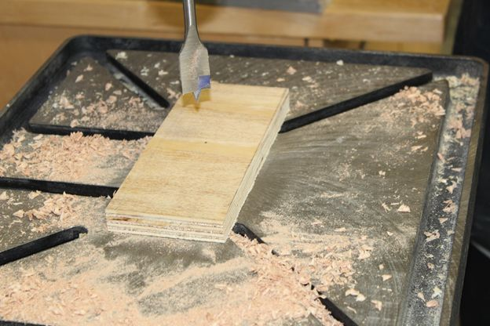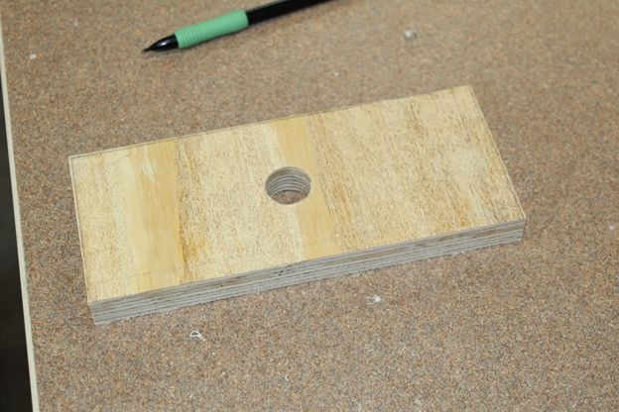  - Sæt det sammen  Værktøj: hammer, 1,5 tommer (3,81 cm) søm.  Materialer: skårne træstykker  - foto: Tag det 4 " (10,16 cm) x 8" (20,32 cm) stykke træ og sæt det ind oven på det 3 " 7,62 cm) x 10" (20,32 cm) stykke træ. Du har muligvis brug for en anden person til at hjælpe med at holde hylden, mens du hamrer sømmene i, men det er muligt med kun én person. Hammer 1 søm i hver ende på bunden af det 3 " (7,62 cm) x 10" (20,32 cm) træstykke, så sømmet går ind i begge træstykker og holder den sammen. Hammer i flere søm mere mod midten for at gøre hylden mere robust.  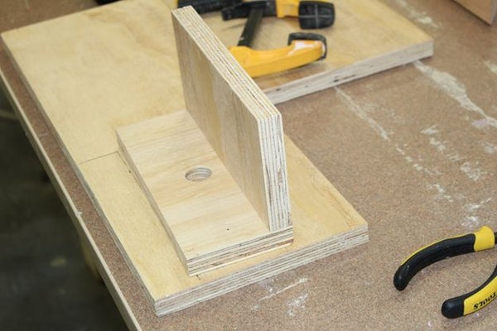  2. foto: Tag det 1,5" (3,81 cm) x 8" (20,32cm) stykke træ, og sæt det ind oven på det 3 " (7,62 cm) x 10" (25,4 cm) stykke træ. Du har muligvis brug for en anden person til at hjælpe med at holde hylden, mens du hamrer søm i, men det er muligt med kun én person. Hammer 1 søm i hver ende på bunden af det 3 " (7,62 cm) x 10" (25,4 cm) træstykke, så sømmet går ind i begge træstykker og holder den sammen. Hammer i flere søm mod midten for at gøre hylden mere robust.  Advarsel: Sørg for, at ingen er inden for din hammerbevægelse for at undgå personskade. Øjenbeskyttelse anbefales.  Bemærk: Du kan også bruge en bor til at bore skruer i, hvis du foretrækker det. Trælim er også en mulighed, samt en sømpistol.  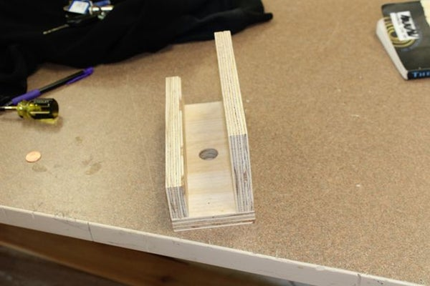  - Mal (valgfrit)  Værktøj: pensel  Materialer: maling  Når hylden er samlet, har du muligheden for at male den enhver farve eller design, du ønsker. Bare sørg for, at malingen tørrer, før du udfører det sidste trin. 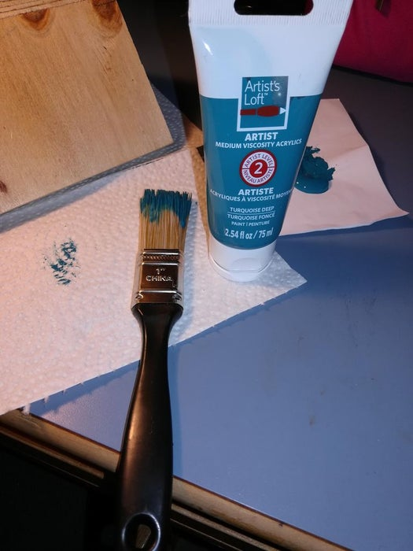  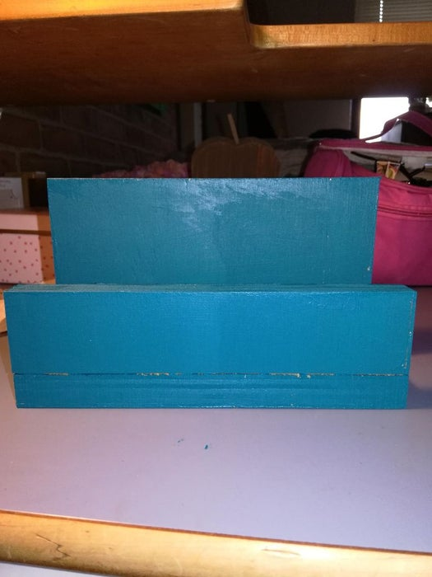  - Hæng den op  Værktøjer: ingen  Materialer: velcro strimler, sæt hylde sammen  Når du designer din hylde, og du er sikker på, at malingen er tør, er det på tide at hænge den op! Tag den ene side af velcroen, og sæt den fast på væggen efter eget valg, og tag den anden side af velcroen og sæt den på bagsiden af det 4 " (10,16 cm) x 10" (25,4 cm) træstykke. Når det er gjort, kan du endelig lægge din mobiltelefonhylde på væggen! Denne hylde kan rumme op til to telefoner, som hver kan oplades, mens de er på hylden!  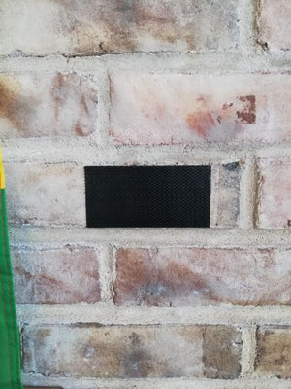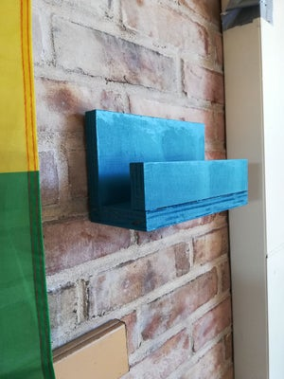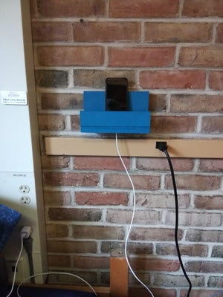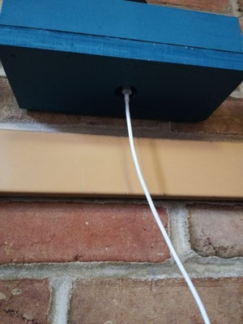
Affaldssortering | Affaldet samles i småt brændbart, med mindre andet er påkrævet.  -og skolen har en anden affaldshåndtering.
Evaluering af forløbet | Skema eller digitalt evalueringsskema ex. Socrative

